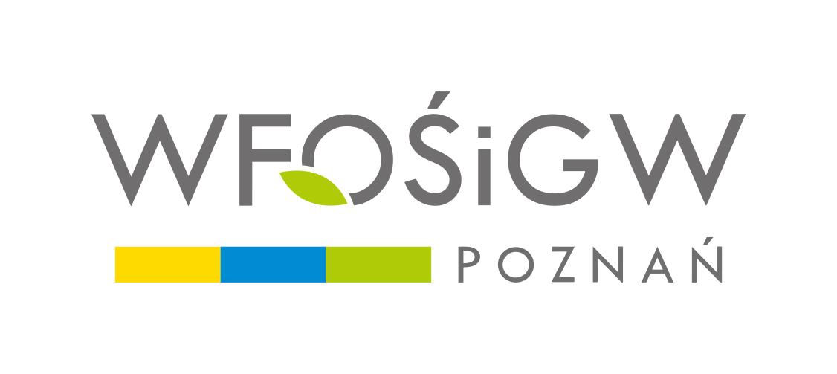

Spis załączników wymaganych do umowy o dofinansowanie
ze środków WFOŚiGW w Poznaniu

NABÓR WNIOSKÓW W RAMACH pROGRAMU pRIORYTETOWEGO
OGÓLNOPOLSKI PROGRAM FINANSOWANIA SŁUŻB RATOWNICZYCH
Część 3) Modernizacja energetyczna budynków Ochotniczych
Straży Pożarnych

CZERWIEC 2025

Przed podpisaniem umowy o dofinansowanie należy dostarczyć:
- Zaświadczenie Urzędu Marszałkowskiego Województwa Wielkopolskiego w Poznaniu w sprawie wywiązywania się z obowiązku uiszczania opłat za korzystanie ze środowiska uwzględniającą ostatnią ustawową płatność.
- Zaświadczenie Wojewódzkiego Inspektoratu Ochrony Środowiska w sprawie wywiązywania się z obowiązku uiszczania administracyjnych kar pieniężnych za przekroczenie lub naruszenie warunków korzystania ze środowiska (ważność dokumentu wynosi 6 miesięcy od dnia wystawienia).
- Zestawienie źródeł finansowania kosztu przedsięwzięcia (według wzoru dostępnego na stronie Funduszu).
- Harmonogram rzeczowo-finansowy przedsięwzięcia (według wzoru dostępnego na stronie Funduszu).
- Harmonogram złożenia dokumentów stanowiących podstawę do uruchomienia dotacji (według wzoru dostępnego na stronie Funduszu).
- Oświadczenie o trybie wyboru wykonawcy (według wzoru dostępnego na stronie Funduszu).
- Uzgodnienie rzeczoznawcy do spraw zabezpieczeń przeciwpożarowych projektu urządzeń fotowoltaicznych o mocy zainstalowanej elektrycznej większej niż 6,5 kW pod względem zgodności z wymaganiami ochrony przeciwpożarowej – w przypadku gdy jest wymagany w związku z zakresem przedsięwzięcia i nie został załączony wraz z wnioskiem o dofinansowanie.
- Pozwolenie na budowę wraz z klauzulą prawomocności decyzji oraz/lub inne decyzje administracyjne niezbędne do realizacji przedsięwzięcia - w przypadku gdy są wymagane w związku z zakresem przedsięwzięcia.
- Umowę z wykonawcą/ami na realizację części lub całego zakresu przedsięwzięcia, w przypadku braku umowy/umów kosztorys inwestorski sprawdzony i zatwierdzony przez inwestora i/lub inspektora nadzoru dotyczący całego zakresu przedsięwzięcia lub oferta/oferty dotyczące całego zakresu przedsięwzięcia.
- Oświadczenie o zawieraniu i/lub niezawieraniu umów z wykonawcami (według wzoru dostępnego na stronie Funduszu).

Szczegółowy wykaz dokumentów niezbędnych do podpisania umowy o dofinansowanie zostanie wskazany w piśmie WFOŚiGW w Poznaniu o przyznaniu pomocy finansowej.

WFOŚiGW w Poznaniu zastrzega sobie możliwość zażądania dodatkowych niewymienionych wyżej dokumentów.

